Звіт
про роботу управління освіти виконавчого комітету Вараської міської ради за 2023 рік

Зміст
І. Вступ.
ІІ. Робота управління освіти відповідно до покладених на нього завдань та делегованих повноважень
1) управлінська діяльність;
2) здійснення контролю, моніторингів, перевірок ;
3) кадрове забезпечення та робота з кадрами;
4) проведення нарад, вебінарів, семінарів, тренінгів, навчання, надання практичної допомоги;
5) формування мережі закладів та установ освіти Вараської міської територіальної громади (заклади дошкільної, загальної середньої та позашкільної освіти);
6) інклюзивне навчання;
7) результативність роботи закладів освіти громади.
8) соціальний захист учасників освітнього процесу;
9) створення безпечних умов у закладах освіти.
10) фінансово-господарська діяльність
ІІІ. Основні завдання освітньої галузі Вараської міської територіальної громади на 2024 рік.

І. Вступ
Управління освіти виконавчого комітету Вараської міської ради (далі- управління освіти) у своїй діяльності керується Конституцією України, законами України, актами Президента України і Кабінету Міністрів України, наказами та іншими нормативно-правовими документами Міністерства освіти і науки України, розпорядженнями Рівненської обласної державної адміністрації, наказами департаменту освіти і науки Рівненської обласної державної адміністрації, розпорядженнями міського голови, рішеннями Вараської міської ради та її виконавчого комітету, Положенням про управління освіти виконавчого комітету Вараської міської ради , затвердженого рішенням Вараської міської ради 18 травня 2022 року № 1401-РР-VIII.
Упродовж 2023 року діяльність управління освіти ради була спрямована на виконання основних завдань :
реалізація державної політики у сфері освіти у межах Вараської міської територіальної громади;
аналіз стану освіти в громаді, прогнозування розвитку дошкільної, загальної середньої та позашкільної освіти, удосконалення мережі закладів освіти згідно з освітніми потребами громадян;
розробка та організація виконання програм з питань освіти;
створення умов для здобуття громадянами України дошкільної, повної загальної середньої та позашкільної освіти;
координація діяльності закладів освіти Вараської міської територіальної громади, організація їх фінансового забезпечення та зміцнення матеріальної бази; проведення моніторингів;
сприяння розвитку самоврядування у підпорядкованих закладах освіти;
сприяння підвищенню професійної кваліфікації педагогічних працівників, їх перепідготовці та атестації у порядку, встановленому Міністерством освіти і науки України;
сприяння проведенню експериментальної та інноваційної діяльності у освітньому процесі підпорядкованих закладів освіти;
забезпечення соціального захисту, охорони життя, здоров’я та захисту прав учасників освітнього процесу у підпорядкованих закладах освіти;
здійснення заходів щодо запобігання і протидії корупції у підпорядкованих закладах та установах освіти;
забезпечення доступу до публічної інформації, інформування населення про стан здійснення визначених повноважень в галузі освіти;
організація роботи з укомплектування, зберігання, обліку та використання архівних документів з питань освіти;
здійснення міжнародного співробітництва в галузі освіти тощо.

ІІ. Робота управління освіти відповідно до покладених на нього завдань та делегованих повноважень.
1. Управлінська діяльність.
Упродовж 2023 року управління освіти як уповноважений орган здійснювало управління закладами та установами освіти Вараської міської територіальної громади. Упродовж звітного періоду в управлінні освіти систематично проводились наради з керівниками підпорядкованих закладів та установ освіти громади, апаратні наради при начальнику управління, видавались накази з основної діяльності, адміністративно-господарської діяльності, з кадрових питань, на відрядження, заохочення тощо. Проводилась робота по виконанню власних рішень, рішень Вараської міської ради та виконавчого комітету, розпоряджень міського голови, нормативних документів департаменту освіти і науки Рівненської облдержадміністрації, Міністерства освіти і науки України, Кабінету Міністрів та Президента України та виконання інших нормативних документів.
Упродовж звітного періоду підготовлено 35 проєктів рішень Вараської міської ради та 20 проєктів рішень виконавчого комітету. Велася договірна та претензійно-позовна робота.
Здійснювалась відповідна робота по реалізації звернень громадян. Всього в управлінні освіти було прийнято та розглянуто 34 звернення громадян у письмовій формі. Крім того розглядались звернення в електронній та усній формі. Звернення громадян стосувалися організації освітнього процесу, надання інформації щодо укриттів в закладах освіти, організації підвезення учнів, з питань функціонування закладів освіти, з питань внесення змін в колективну угоду щодо здійснення виплати середнього заробітку працівникам закладів освіти призваним на військову службу, з питань дотримання трудового законодавства, особисті.
З метою поінформованості мешканців громади про роботу управління освіти, закладів освіти упродовж звітного періоду готувались матеріали для веб-сайту та телеграм-каналу управління освіти, преси, телебачення, у яких висвітлювались різноманітні освітянські заходи.

2.Здійснення контролю, моніторингів та перевірок.
Упродовж звітного періоду здійснювався:
оперативний контроль за дотриманням установчих документів та фінансово-господарською діяльністю підпорядкованих закладів та установ освіти;
контроль за формуванням мережі закладів дошкільної, загальної середньої та позашкільної освіти громади;
контроль щодо формування списків щодо набору дітей та електронної реєстрації в закладах дошкільної освіти;
контроль за комплектуванням мережі груп та класів закладів освіти, спеціальних груп, інклюзивних груп та класів;
облік дітей дошкільного, шкільного віку та учнів у порядку, встановленому чинним законодавством;
контроль за дотриманням вимог щодо організації та проведення зовнішнього незалежного оцінювання закладами загальної середньої освіти;
моніторинг щодо правильності оформлення документів про освіту й достовірності внесення відомостей про навчальні досягнення випускників;
контроль за проведенням звітування керівників закладів освіти;
перевірка стану готовності закладів дошкільної, загальної середньої та позашкільної освіти громади до роботи у 2023-2024 навчальному році та до роботи у осінньо-зимовий період;
контроль щодо стану організації харчування учнів та вихованців у закладах дошкільної та загальної середньої освіти ;
контроль щодо стану роботи щодо профілактики травматизму учасників освітнього процесу у закладах освіти ;
моніторинг стану роботи із зверненнями громадян та дотримання антикорупційного законодавства України підпорядкованих закладах і установах освіти тощо.

3.Кадрове забезпечення та робота з кадрами.
Станом на 31.12.2023 у закладах та установах освіти Вараської міської територіальної громади працювало 1901 працівників. Із них- 1132 педагогічних працівників, 785 - непедагогічних працівників. Посадових осіб місцевого самоврядування управління освіти – 10, працівників централізованої бухгалтерії – 19 осіб, працівників групи централізованого господарського обслуговування – 11 осіб, працівників планово-економічного відділу – 4 особи (таблиця 2).

Таблиця 1
Кадрове забезпечення
закладів та установ освіти Вараської міської територіальної громади станом на 31 грудня 2023 року

Назва закладу (установи) освіти або структурного підрозділу управління | Загальна кількість працівників | Кількість педагогічних працівників | Кількість непедагогічних працівників
Вараський ліцей № 1 | 173 | 127 | 46
Вараський ліцей № 2 | 107 | 73 | 34
Вараський ліцей № 3 | 155 | 117 | 38
Вараський ліцей № 4 | 124 | 90 | 34
Вараський ліцей № 5 | 122 | 82 | 40
Вараський ліцей №6 | 53 | 36 | 17
Заболоттівська гімназія | 29 | 19 | 10
Старорафалівська гімназія | 26 | 18 | 8
Сопачівський ліцей | 55 | 38 | 17
Собіщицький ліцей | 47 | 32 | 15
Більськовільський ліцей | 88 | 54 | 34
Рудківська гімназія | 27 | 19 | 8
Мульчицький ліцей | 82 | 52 | 30
Озерецька гімназія | 45 | 23 | 22
Разом по ЗЗСО | 1133 | 780 | 353
Заклад дошкільної освіти № 1 | 51 | 25 | 26
Заклад дошкільної освіти № 2 | 6 | 1 | 5
Заклад дошкільної освіти № 3 | 6 | 1 | 5
Заклад дошкільної освіти № 4 | 68 | 33 | 35
Заклад дошкільної освіти № 5 | 81 | 42 | 39
Заклад дошкільної освіти № 6 | 69 | 27 | 42
Заклад дошкільної освіти № 7 | 68 | 35 | 33
Заклад дошкільної освіти № 8 | 78 | 35 | 43
Вараський заклад дошкільної освіти № 10 | 71 | 36 | 35
Заклад дошкільної освіти № 11 | 59 | 27 | 32
Заклад дошкільної освіти № 12 | 74 | 34 | 40
Заклад дошкільної освіти с.Заболоття | 22 | 9 | 13
Старорафалівський ЗДО | 3 | 1 | 2
Собіщицький заклад дошкільної освіти | 13 | 6 | 7
Разом по ЗДО | 669 | 312 | 357
Центр дитячої та юнацької творчості | 27 | 20 | 7
Дитячо-юнацька спортивна школа | 12 | 6 | 6
Разом по ЗПО | 39 | 26 | 13
Вараський центр професійного розвитку педагогічних працівників | 8 | 7 | 1
Вараський інклюзивно-ресурсний центр | 8 | 7 | 1
Апарат управління | 10 | - | -
Централізована бухгалтерія управління | 19 | - | -
Група ЦГО управління | 11 | - | -
Планово-економічний відділ управління | 4 | - | -
Всього по управлінню освіти | 44
РАЗОМ по галузі ОСВІТА | 1901 | 1132 | 785

В цілому заклади та установи освіти забезпечені кадрами.
У закладах загальної середньої освіти відсутня достатня кількість педагогічних працівників з кваліфікацією вчителя інформатики, вчителя математики, фізики, англійської мови, практичних психологів. У той же час відсутні вакансії посад вчителів біології, історії, хімії, української мови та літератури, вчителів початкових класів.
У закладах дошкільної освіти Вараської міської територіальної громади не вистачає фахівців на посаду керівника музичного.
У закладах позашкільної освіти вакансії тренерів-викладачів та керівників гуртків.
Усього наявних вакансій - 60 ставок, з них 29 – педагогічних працівників.
За результатами атестації у 2022-2023 навчальному році атестаційною комісією управління освіти було проатестовано на відповідність займаній посаді 11 осіб з числа керівників та заступників керівників закладів освіти. Також було проатестовано 95 педагогічних працівників закладів загальної середньої освіти, 34 педагогічних працівника закладів дошкільної освіти та 8 педагогічних працівників закладів позашкільної освіти та установ освіти Вараської міської територіальної громади. Всього - 148 педагогічних працівників.
Упродовж 2023 року нагороджено:
Подяками Міністерства освіти і науки України – 4 педагогічних працівники;
Грамотами Департаменту освіти і науки РОДА – 13 педагогічних працівників;
Грамотами та Подяками Рівненської обласної ради – 5 педагогічних працівників;
Грамотами та подяками виконавчого комітету Вараської міської ради – 41 працівник освіти;
Обласною премією педагогічним працівникам – 1 педагогічного працівника,
Премією міського голови – 3 педагогічних працівники;
Грамотами Вараської районної адміністрації – 17 педагогічних працівників;
Грамотами управління освіти виконавчого комітету Вараської міської ради – 73 працівники освіти.

4. Проведення нарад, вебінарів, семінарів, тренінгів, навчання, надання практичної допомоги, участь у нарадах та заходах вищого рівня.
Упродовж 2023 року постійно проводились наради з керівниками закладів та установ освіти, апаратні наради при начальнику управління. Начальник управління, працівники управління постійно приймали участь у нарадах та заходах департаменту освіти і науки Рівненської ОДА, апаратних нарадах при міському голові, сесіях міської ради, засіданнях виконавчого комітету , депутатських комісій тощо.
Вараським центром професійного розвитку педагогічних працівників (далі- Вараський ЦПРПП надавались послуги педагогічним працівникам закладів дошкільної, загальної середньої, позашкільної освіти, інклюзивно-ресурсного центру, що знаходяться на території Вараської міської територіальної громади, та за окремими угодами на території Рафалівської, Полицької, Антонівської та Каноницької територіальних громад . Основна мета роботи Центру – сформувати потребу педагогічного працівника в професійному розвитку. З цією метою були розроблені програми підвищення кваліфікації, за якими здійснювалося навчання. Для підтримки педагогів у фаховому зростанні та саморозвитку було проведено близько 250 заходів різноманітної тематики: вебінари, майстер-класи, воркшопи, конференції, тренінги тощо.
Для підтримки та мотивації педагогів були проведені заходи, які визначилися як найчисельніші за кількістю учасників у 2023 році:
магістральна (Не) конференція EdCamр Вараш-23 «Наближаємо перемогу», яка об’єднала 170 учасників з усієї України;
Pre EdCamp— (не)конференція для учителів початкових класів зібрала понад 100 вчителів Вараської, Полицької, Рафалівської, Каноницької та Дубровицької територіальних громад та міста Луцьк;
форум дошкільної освіти «Дошкілля - колиска нації», долучивши понад 200 освітян з західного регіону України;
серпневе рандеву “Вдалий старт 2023/2024 н.р.: поради та рекомендації”(понад 200 учасників);
«Щедрі зустрічі професіоналів» (100 учасників).
Упродовж року Центр надавав психологічну підтримку педагогічним працівникам та здійснював інформаційно-консультативний супровід роботи психологів та соціальних педагогів закладів освіти Вараської громади та громад-партнерів. Психологічний супровід педагогів реалізовувався через проведення серії вебінарів, тренінгів, практичних семінарів з метою: підвищення рівня стресостійкості та їх психологічної стійкості; надання першої психологічної допомоги; особливостей впровадження психологічних хвилинок; розвитку навичок командної взаємодії та інших скілів; профілактики професійного, емоційного вигоряння; педагогіки партнерства; ненасильницького спілкування тощо. Усього Центром протягом року підвищенням кваліфікації було охоплено більше 1730 педагогічних працівників про що були видані відповідні сертифікати.
Розширено інформаційний простір. Для забезпечення свободи вибору педагогами курсів підвищення кваліфікації здійснено моніторинг суб'єктів підвищення кваліфікації, створений відповідний список, який розміщений на сайті Центру. На сьогодні база містить інформацію про 18 надавачів освітніх послуг. Про діяльність Вараського ЦПРПП, новини в освіті та анонси майбутніх заходів можна дізнатися зі сторінки Фейсбук, Телеграм каналу і Інстаграм сторінки. Також функціонує електронне видання Центру “EduEx”, яке має на меті об’єднати педагогічних працівників Вараської громади та громад- партнерів для обміну думками, практичними розробками, ідеями, досвідом.

5. Формування мережі закладів та установ освіти Вараської міської територіальної громади.
Упродовж 2023 року функціонувало 30 закладів освіти Вараської міської територіальної громади. Мережа закладів освіти становила 14 закладів дошкільної освіти (із них 3 заклади дошкільної освіти на простої з 04.09.2023 ), 14 закладів загальної середньої освіти та 2 заклади позашкільної освіти. Також функціонували 2 освітніх установи: Вараський інклюзивно-ресурсний центр та Вараський центр професійного розвитку педагогічних працівників.

ДОШКІЛЬНА ОСВІТА. Мережа закладів дошкільної освіти Вараської міської територіальної громади у 2023-2024 навчальному році становила 11 закладів дошкільної освіти та 5 дошкільних підрозділів закладів загальної середньої освіти, в яких дошкільною освітою охоплено 1900 дітей у 111 групах. Мережа сформована відповідно до потреб та запитів мешканців громади. У сільській місцевості Вараської громади функціонує 2 заклади дошкільної освіти у селах Собіщиці та Заболоття. Функціонують дошкільні підрозділи з групами короткотривалого перебування в Озерецькій гімназії, Сопачівському ліцеї, Мульчицькому ліцеї, Рудківській гімназії. У дошкільному підрозділі Більськовільського ліцею функціонує 2 дошкільні групи з повноденним перебуванням дітей (таблиця 2 та діаграма 1)).
Таблиця 2
Мережа
закладів дошкільної освіти та дошкільних підрозділів закладів загальної середньої освіти Вараської міської територіальної громади

№  зп | Заклад дошкільної освіти | 2022-2023 н.р. | 2023-2024 н.р.
 |  | Груп / вихованців | Груп / вихованців
1 | Заклад дошкільної освіти (ясла-садок) №1 | 7 /124 | 8 / 142
2 | Дошкільний навчальний заклад (ясла-садок) комбінованого типу №2 | 8 /124 | -
3 | Дошкільний навчальний заклад (ясла-садок) №3 | 8 /122 | -
4 | Дошкільний навчальний заклад (ясла-садок) комбінованого типу №4 | 9 /160 | 12 / 194
5 | Дошкільний навчальний заклад (ясла-садок) комбінованого типу №5 | 9 / 142 | 12 / 203
6 | Дошкільний навчальний заклад (ясла-садок) №6 | 13 / 258 | 12 / 212
7 | Дошкільний навчальний заклад (ясла-садок) комбінованого типу №7 | 10 / 126 | 10 /135
8 | Дошкільний навчальний заклад (ясла-садок) №8 | 13 / 256 | 13 / 241
9 | Вараський заклад дошкільної освіти (ясла-садок) комбінованого типу №10 | 11 / 187 | 11 / 163
10 | Дошкільний навчальний заклад (ясла-садок) №11 | 10 / 172 | 8 / 148
11 | Дошкільний навчальний заклад (ясла-садок) №12 | 12 / 224 | 12 / 229
12 | Заболоттівський заклад дошкільної освіти | 3 / 47 | 3 / 46
13 | Собіщицький заклад дошкільної освіти | 2 /46 | 2 / 38
14 | Старорафалівський заклад дошкільної освіти | 1 /18 | -
 | Разом по закладах дошкільної освіти | 103 | 1751
Дошкільні підрозділи закладів загальної середньої освіти
1 | Озерецька гімназія | 2 / 37 | 1 / 24
2 | Рудківська гімназія | 1 / 7 | 1 / 8
3 | Більськовільський ліцей | 2 /47 | 2 /41
4 | Сопачівський ліцей | 2 /32 | 2 /38
5 | Мульчицький ліцей | 2 / 44 | 2 / 38
 | Разом по дошкільних підрозділах ЗЗСО | 9/167 | 8/149
 | РАЗОМ | 125 /2161 | 111/ 1900

Діаграма 1
Мережа закладів дошкільної освіти
Вараської міської територіальної громади у 2020-2024 роках

У закладах дошкільної освіти громади створені належні умови для всебічного повноцінного розвитку, комфортного перебування дітей, в повному обсязі реалізовано Базовий компонент як державний стандарт дошкільної освіти, створено належні умови для організації освітнього процесу, харчування та медичного обслуговування дітей. Усі заклади дошкільної освіти підключено до мережі Інтернет. Забезпечено підключення закладів до Державної інформаційної системи освіти «Курс: Дошкілля», в якій зберігається інформація щодо закладу (статистичні звіти, кількість персоналу, облік дітей).
З 04.09.2023 у дошкільному навчальному закладі (яслах-садку) комбінованого типу №2, дошкільному навчальному закладі (яслах-садку) №3 та Старорафалівському закладі дошкільної освіти оголошено простій. З метою охоплення дошкільною освітою для вихованців цих закладів створено умови та забезпечено місця в інших закладах дошкільної освіти Вараської міської територіальної громади, в яких наявні найпростіші укриття безпосередньо у приміщеннях закладів чи на їх території, а також є можливість використання укриттів інших суб’єктів господарювання, що знаходяться на допустимій відстані (до 500 м) від цих закладів.
Мережа закладів дошкільної освіти забезпечує мешканців громади у здобутті дошкільної освіти. Однак проблемним питанням у дошкільній ланці освіти громади є тенденція до зменшення кількості дітей дошкільного віку в місті, що призводить до зменшення кількості груп у закладах дошкільної освіти міста та вивільнення працівників. Станом на 31.12.2023 у заклади дошкільної освіти міста Вараша зараховано 1667 вихованців, хоча проєктна потужність даних закладів розрахована на 2500 місць. Натомість в окремих населених пунктах сільської місцевості громади спостерігається тенденція до збільшенням кількості дітей та потребі будівництва закладів дошкільної освіти і є потреба охоплення дошкільною освітою більшої кількості вихованців ( с. Мульчиці, с. Сопачів та с. Більська Воля).

ЗАГАЛЬНА СЕРЕДНЯ ОСВІТА. Право громадян на отримання базової та повної загальної середньої освіти у Вараській міській територіальній громаді забезпечують 14 закладів: 10 ліцеїв та 4 гімназії. Станом на грудень 2023 року у закладах загальної середньої освіти у 332 класах навчаються 8117 учнів, що на один клас більше, ніж у 2022-2023 навчальному році (у Старорафалівській гімназії у 2022-2023 навчальному році був відсутній 9 клас). З 2023-2024 навчального року спостерігається зменшення кількості учнів (на 34 учні) у порівнянні з 2022-2023 навчальним роком. Середня наповнюваність класів – 24,4 учні. Найнижчі показники у Старорафалівській гімназії, Рудківській гімназії та Заболоттівській гімназії. Проблемним є фінансування закладів з низькою наповнюваністю класів. Фінансування закладів загальної середньої освіти здійснюється відповідно до формули розподілу освітньої субвенції, затвердженої Постановою Кабінету Міністрів України №1088 від 27.12.2017 із змінами «Про затвердження формули розподілу освітньої субвенції між місцевими бюджетами». Згідно формульного розрахунку освітньої субвенції фінансування забезпечується при наповнюваності не менше 23 учнів у класі (таблиця 3).
Таблиця 3
Мережа закладів
загальної середньої освіти Вараської міської територіальної громади
№  зп | Заклад освіти | 2022-2023 н. р. |  | 2023-2024 н.р.
 |  | Кількість  класів/учнів | Середня наповнюв.  класів | Кількість класів/учнів | Середня наповн. класів
1 | Вараський ліцей №1 | 54/1515 | 28,1 | 53/1503 | 28,4
2 | Вараський ліцей №2 | 26/696 | 26.8 | 26/686 | 26,4
3 | Вараський ліцей №3 | 51/1419 | 27,8 | 50/1357 | 28,2
4 | Вараський ліцей №4 | 35/943 | 26,9 | 36/977 | 27,1
5 | Вараський ліцей №5 | 32/831 | 26,0 | 32/814 | 25,4
6 | Вараський ліцей №6 | 14/316 | 22.6 | 13/325 | 25,0
7 | Більськовільський ліцей | 27/594 | 22.0 | 27/586 | 21,7
8 | Заболоттівська гімназія | 9/156 | 17,3 | 9/143 | 15,9
9 | Мульчицький ліцей | 25/558 | 22,3 | 25/560 | 22,4
10 | Озерецька гімназія | 10/221 | 22,1 | 11/235 | 21,4
11 | Рудківська гімназія | 9/118 | 13,1 | 9/116 | 12,9
12 | Собіщицький ліцей | 14/290 | 20.7 | 14/309 | 20,3
13 | Сопачівський ліцей | 17/389 | 22,9 | 17/397 | 22,1
14 | Старорафалівська гімназія | 8/105 | 13,1 | 9/109 | 12,1
 | Разом | 331/8151 | 24,6 | 332/8117 | 24,4

Рішенням Вараської міської ради від 16.08.2023 №2007-РР-VIII Більськовільський ліцей визначено опорним закладом освіти.
У громаді функціонує 2 філії: Залядинська початкова школа у Більськовільському ліцеї (4 класи, 36 учнів) та Журавлинська початкова школа у Мульчицькому ліцеї ( 3 класи, 25 учнів, із них 3 учні - інд.навч. 4 класу).
У 5 закладах функціонують дошкільні підрозділи:
у Більськовільському ліцеї (2 групи, 41 дитина)
у Сопачівському ліцеї ( 2 групи короткотривалого перебування /38дітей),
у Рудківській гімназії ( 1 група короткотривалого перебування /8 дітей),
в Озерецькій гімназії ( 1 група короткотривалого перебування /24 дитини),
у Мульчицькому ліцеї ( 1 група короткотривалого перебування /38 дітей)
Разом 8 груп/149 дітей ( див. таблицю 2).

Групи подовженого дня
У закладах загальної середньої освіти громади функціонує для учнів початкових класів функціонує 23 групи подовженого дня, із них - 15 інклюзивних (у 2022-2023 навчальному році -18 груп, з них інклюзивних - 11).
Індивідуальне навчання
Для окремих категорій учнів запроваджується індивідуальна форма навчання (педагогічний патронаж, сімейна форма навчання та екстернат). У 2023-2024 навчальному році індивідуальною формою навчання станом на грудень 2023 охоплено 436 учнів ( у 2022-2023 навчальному році 281 учень). Із них: педагогічний патронаж -18, з них за кордоном – 0, сімейна форма -233, з них за кордоном – 169; екстернат – 155, з них за кордоном -93
Всього за межами України перебуває 262 здобувачів освіти закладів загальної середньої освіти Вараської громади, які навчаються за сімейною та екстернатною формами ( у 2022-2023 навчальному році за кордоном перебувало понад 200 учнів закладів загальної середньої освіти).
Всі учні з особливими освітніми потребами, які навчаються за індивідуальною формою навчання (за програмами, відповідно до індивідуальних особливостей дітей) мають висновки Вараського інклюзивно-ресурсного центру.
Внутрішньопереміщені особи.
92 здобувачі освіти у 2023-2024 навчальному році навчаються у закладах освіти громади із внутрішньопереміщених сімей ( у 2022-23 навчальному році навчалося 97 учнів).
Дистанційне навчання та навчання з використанням технологій дистанційного навчання. В умовах воєнного стану (за потребою) в закладах загальної середньої освіти проводиться навчання з використанням технологій дистанційного навчання. Заклади освіти для організації дистанційного навчання використовували платформи Gogle Classroom, Google Meet та інші. Крім того Вараський ліцей №2 визначено як заклад освіти для створення окремих класів з дистанційною формою навчання для здобуття освіти учнями, які не можуть відвідувати заклади освіти у зв’язку зі станом здоров’я, відбуванням покарання, збройним конфліктом, введенням воєнного стану, проживанням (перебуванням) за кордоном, на тимчасово окупований території України тощо. До ліцею можна зараховувати учнів з інших громад Вараського району. Клас формується за наявності не менше 15 заяв від батьків (норма встановлена наказом Міністерства освіти і науки України від 21.08.2023 №1022).
У закладах загальної середньої освіти забезпечується впровадження профільного навчання, що сприяє виявленню, розкриттю та реалізації індивідуальних здібностей, талантів і нахилів учнів (таблиця 4).
Таблиця 4
Профільне навчання
у закладах загальної середньої освіти Вараської міської територіальної громади

Кількість класів/учнів
2022-2023 н.р. |  | 2023-2024 н.р.
української філології | 489 | української філології | 478
іноземної філології | 120 | іноземної філології | 161
математичний | 358 | математичний | 374
фізико-математичний | 31 | фізико-математичний | 30
біолого-хімічний | 81 | біолого-хімічний | 26
історичний | 44 | історичний | 87
правовий | 41 | правовий | 51
історико-правовий | 19 | історико-правовий | 47
Загальна кількість | 1183 |  | 1254

ПОЗАШКІЛЬНА ОСВІТА. В системі позашкільної освіти Вараської міської територіальної громади функціонує Центр дитячої та юнацької творчості (далі- ЦДЮТ) та Дитячо-юнацька спортивна школа (далі- ДЮСШ) (таблиця 5).

Таблиця 5
Мережа закладів
позашкільної освіти Вараської міської територіальної громади

Заклад освіти | 2023-2024 н.р. | 2022-2023 н.р.
 | Напрямки діяльності,  кількість груп/вихованців | Напрямки діяльності, кількість груп/вихованців
Центр дитячої та юнацької творчості | художньо-естетичний  туристсько-краєзнавчий  еколого-натуралістичний  науково-технічний  соціально-реабілітаційний  військово-патріотичний  дослідницько-експериментальний  80 груп (із них – 2 інклюзивні)/  968 вихованців | соціально-реабілітаційний, туристично-краєзнавчий, художньо-естетичний,  еколого-натуралістичний,  науково-технічний;  79 груп (із них – 2 інклюзивні) /972 вихованці
Дитячо-юнацька спортивна школа | Відділення баскетболу, волейболу, дзюдо, футболу, боротьба греко-римська  31груп/430 вихованців | Відділення баскетболу, волейболу, дзюдо, футболу, греко-римської боротьби  27груп / 352 вихованців

ЦДЮТ як комплексний заклад позашкільної освіти працює за напрямками: художньо-естетичний, туристично-краєзнавчий, еколого-натуралістичний, науково-технічний, соціально-реабілітаційний, військово-патріотичний, дослідницько-експериментальний.
У закладі функціонує 80 груп, з яких 2 інклюзивних; 27 гуртків, в яких охоплено 968 вихованців (діаграма 1).

Діаграма 2
Кількісний склад вихованців Вараського ЦДЮТ за напрямками роботи

ДЮСШ як заклад позашкільної освіти спортивного профілю створює необхідні умови для гармонійного виховання, фізичного розвитку, змістовного відпочинку дітей. У 2023/2024 навчальному році в структурі спортивної школи функціонує п'ять відділень: баскетболу, волейболу, дзюдо, футболу, боротьби греко-римської, де позашкільну освіту здобувають 430 вихованців (діаграма 2)
Діаграма 3

На базі закладів загальної середньої освіти громади організовано роботу 117 гуртків, в яких охоплено 1803 вихованців, що становить 22% від загальної кількості дітей шкільного віку.

Таблиця 6

Гурткова робота у закладах загальної середньої освіти Вараської міської територіальної громади станом на 31.12.2023
№ з/п | Заклад освіти | Кількість гуртків | Кількість груп | Кількість годин  гурткової роботи | Кількість  учнів
1. | Ліцей №1 | 16 | 17 | 54 | 297
2. | Ліцей №2 | 16 | 17 | 54 | 255
3. | Ліцей №3 | 14 | 14 | 45 | 185
4. | Ліцей №4 | 12 | 12 | 45 | 180
5. | Ліцей №5 | 10 | 10 | 35 | 150
6. | Ліцей №6 | 12 | 12 | 45 | 180
7. | Заболоттівська гімназія | 4 | 4 | 9 | 60
8. | Рудківська гімназія | 2 | 2 | 9 | 30
9. | Озерецька гімназія | 2 | 2 | 8 | 30
10. | Старорафалівська гімназія | 2 | 2 | 8 | 31
11. | Більськовільський ліцей | 7 | 7 | 27 | 105
12. | Сопачівський ліцей | 5 | 5 | 22 | 69
13. | Мульчицький ліцей | 11 | 11 | 27 | 180
14. | Собіщицький ліцей | 4 | 4 | 18 | 51
8. | Всього | 117 | 119 | 406 | 1803 (22%)

Крім того, значна кількість дітей відвідує інші заклади, які функціонують при Рівненській АЕС (ДЮСШ, плавальний басейн, гуртки Палацу культури), гуртки міського центру соціальних служб для сім'ї, дітей та молоді, Центру дозвілля департаменту культури, туризму, молоді та спорту та Вараську мистецьку школу. Кадрове забезпечення закладів позашкільної освіти у 2023-2024 навчальному році становить 47 працівників, в тому числі педпрацівників - 28.
Заклади позашкільної освіти в цілому забезпечують потреби мешканців громади у здобутті позашкільної освіти. Однак є ряд проблем, які необхідно вирішити. Зокрема ДЮСШ і ЦДЮТ розміщені у пристосованих приміщеннях, в яких немає необхідних умов для проведення занять. Є потреба у відкритті філій закладів позашкільної освіти у селах Вараської МТГ та створенні Центру національно-патріотичного виховання, який буде координувати роботу в цьому важливому напрямку.

6.Корекційна освіта. Інклюзивне навчання.
З метою забезпечення права осіб з особливими освітніми потребами на здобуття освіти та забезпечення даної категорії системним кваліфікованим супроводом у Вараській міській територіальній громаді функціонує Вараський інклюзивно-ресурсний центр Вараської міської ради (далі-Вараський ІРЦ). Упродовж 2023 року фахівцями Вараського ІРЦ було проведено 335 комплексних психолого-педагогічних оцінок розвитку дітей з особливими освітніми потребами, у 2022 році – 317.
Враховуючи потреби дітей та результати обстежень, дітям з особливими освітніми потребами були надані індивідуальні корекційно-розвиткові заняття. Фахівці центру беруть активну участь у командах супроводу дітей з особливими освітніми потребами в закладах освіти, де організоване інклюзивне навчання. Систематично здійснюється консультування та психологічна допомога батькам дітей з особливими освітніми потребами щодо розвитку їх дітей та підвищення обізнаності в організації їх навчання та виховання. У 2023 році Вараський ІРЦ продовжував співробітництво з Полицькою та Рафалівською ОТГ(діаграма 4)

Діаграма 4
Комплексні психолого-педагогічні оцінки розвитку осіб з ООП

З метою реалізації державної політики з питань забезпечення права дітей з особливими освітніми потребами для здобуття якісної освіти, інтеграції до загального освітнього простору, надання психолого-соціальної та педагогічної підтримки для адаптації серед однолітків та підготовки до самостійного життя у закладах дошкільної освіти №№7,10 функціонують групи компенсуючого типу. Зокрема в дошкільному навчальному закладі (яслах-садку) комбінованого типу №7 - 4 групи для дітей з мовленнєвими порушеннями; в закладі дошкільної освіти №10 - 3 групи для дітей з мовленнєвими порушеннями.
Доступність якісної освіти є вагомою складовою та передумовою забезпечення прав та рівних можливостей у житті кожної дитини. Саме інклюзія є ключовою передовою для забезпечення права на освіту для осіб з особливими освітніми потребами. Ці завдання вирішуються у інклюзивних групах та класах закладів освіти Вараської МТГ (таблиця 7,8, діаграма 5)

Таблиця 7
Мережа інклюзивних груп
у закладах дошкільної освіти Вараської міської територіальної громади станом на 31.12.2023
№ | Заклад освіти | Кількість груп/ вихованців
 |  | 2022-2023 н.р. | 2023-2024 н.р.
1. | Заклад дошкільної освіти №1 | 2/3 | 4/7
2. | Дошкільний навчальний заклад (ясла-садок) комбінованого типу №2 | 4/11 | -
3. | Дошкільний навчальний заклад (ясла-садок) №3 | 1/2 | -
4. | Дошкільний навчальний заклад (ясла-садок) комбінованого типу №4 | 2/2 | 2/3
5. | Дошкільний навчальний заклад (ясла-садок) комбінованого типу №5 | - | 8/18
6. | Дошкільний навчальний заклад (ясла-садок) комбінованого типу № 7 | 3/6 | 4/7
7. | Дошкільний навчальний  заклад (ясла-садок) №8 | - | 1/1
8. | Вараський заклад дошкільної освіти №10 | 3/4 | 4/6
9. | Дошкільний навчальний заклад (ясла-садок) №11 | 1/2 | 2/5
10. | Дошкільний навчальний заклад (ясла-садок) №12 | 2/2 | 3/7
11. | Заболотівський заклад дошкільної освіти | 1/1 | 2/3
12. | Більськовільський ліцей (дошкільний підрозділ) | - | 1/1
13. | Собіщицький заклад дошкільної освіти | 1/2 | 2/2
14. | Озерецька гімназія (дошкільний підрозділ) | 1/2 | -
15. | Сопачівський ліцей (дошкільний підрозділ) | - | 2/2
16. | Рудківська гімназія (дошкільний підрозділ) | - | 1/1
 | Разом | 21/37 | 36/63

Таблиця 8
Мережа
інклюзивних класів у закладах загальної середньої освіти
Вараської міської територіальної громади
№ | Заклад освіти | Кількість класів/учнів
 |  | 2022-2023 н.р. | 2023-2024 н.р.
1. | Вараський ліцей № 1 | 9/14 | 13/20
2. | Вараський ліцей № 2 | 10/12 | 12/17
3. | Вараський ліцей № 3 | 7/7 | 11/12
4. | Вараський ліцей № 4 | 14/18 | 16/21
5. | Вараський ліцей № 5 | 8/12 | 9/13
6. | Заболотівська гімназія | 3/3 | 2/2
7 | Собіщицький ліцей | 2/2 | 4/4
8 | Більськовільський ліцей | 1/1 | 2/2
9 | Сопачівський ліцей | 5/5 | 7/8
10 | Мульчицький ліцей | 4/4 | 8/10
11 | Старорафалівська гімназія | 3/3 | 4/5
12 | Озерецька гімназія | 2/2 | 4/5
13. | Рудківська гімназія | 0 | 1/1
 | Всього | 68/83 | 93/120

Діаграма 5

Діти з особливими освітніми потребами мають право на якісну позашкільну освіту. Упродовж 2023 року функціонує 2 інклюзивних групи у ЦДЮТ. Це сприяє розвитку здібностей дітей з особливими освітніми потребами, а також їхніх обдарувань із урахуванням індивідуальних потреб та інтересів, зокрема у соціалізації, професійному визначенні та інтеграції в суспільство.
Вищезазначена статистика свідчить, що діти з особливими освітніми потребами отримали більше можливостей здобувати освіту у закладах освіти разом із своїми однолітками.
Логопедичні пункти. Для учнів початкових класів, які мають мовленнєві порушення, у Вараському ліцеї №1, Вараському ліцеї № 2, Вараському ліцеї № 3 та Вараському ліцеї № 4 функціонують логопедичні пункти, у яких відповідну кваліфіковану допомогу надають вчителі-логопеди.
Проблемними залишаються питання створення належних матеріально-технічних умов для навчання дітей з особливими освітніми потребами та завершення роботи по створенню ресурсних кімнат в усіх закладах освіти громади. Також необхідне розширення приміщення Вараського ІРЦ для створення кабінетів по напрямках роботи фахівців центру. Враховуючи, що Вараський ІРЦ обслуговує Рафалівську ОТГ та Полицьку ОТГ для обстеження дітей з особливими освітніми потребами та надання їм корекційно-розвиткових послуг потрібен мобільний ІРЦ (транспортний засіб спеціально об лаштований).

7.Результативність роботи закладів освіти громади.
Заклади дошкільної освіти громади мають високий рейтинг серед закладів освіти області. Значна увага приділяється дотриманню наступності між дошкільною та початковою освітою з метою забезпечення неперервності здобуття освіти дітьми старшого дошкільного віку.
Результативність освітньої діяльності у закладах загальної середньої освіти визначається за такими напрямками: аналіз навчальних досягнень учнів з усіх навчальних дисциплін, аналіз участі випускників у зовнішньому незалежному оцінюванні тощо. Ефективність комплексних заходів управління та закладів освіти щодо підвищення інтелектуального й освітнього рівнів учнів підтверджена результатами НМТ, кількістю випускників, які нагороджені золотими й срібними медалями, а також кількістю випускників, які продовжать навчання у закладах вищої освіти .
За результатами 2022-2023 навчального року:
до наступного класу переведено 7549 учнів;
із 796 випускників 9 класів одержали свідоцтво з відзнакою 66 дев'ятикласників ,
із 602 випускників 11 класів 39 нагороджені медалями випускника: «За високі досягнення у навчанні» - 29 учнів та «За досягнення у навчанні» - 10 учнів).
Таблиця 9

Кількість випускників 9-х класів, які одержали свідоцтво з відзнакою

Навчальний рік | Кількість випускників | Одержали свідоцтво з відзнакою
2023-2024 | 791 | 59 (прогноз)
2022-2023 | 796 | 66
2021-2022 | 708 | 63
2020-2021 | 701 | 42

Кількість випускників 11-х класів, які нагороджені медалями

Навчальний рік | Кількість випускників | Одержали медаль | з них :
 |  |  | золотих | срібних
2023-2024 | 601 | 55 (прогноз) | 40 | 15
2022-2023 | 602 | 39 | 29 | 10
2021-2022 | 510 | 51 | 34 | 17
2020-2021 | 534 | 44 | 33 | 11

Зовнішнє незалежне оцінювання (ЗНО) у формі національного мультипредметного тесту (НМТ)
У 2023 році під впливом повномасштабної війни формат проведення ЗНО здійснювався за спрощеною версією у формі Національного мультипредметного тесту (НМТ). Незважаючи на виклики часу, 10 учнів закладів загальної середньої освіти нашої громади отримали максимальні 200 балів: Вараський ліцей №1 – 4 учні, Вараський ліцей №2 – 2 учні, Вараський ліцей №3 – 4 учні.

Таблиця10

Працевлаштування випускників 9 класів закладів загальної середньої освіти Вараської міської територіальної громади у 2023 році

Заклад освіти | Кількість випускників  9 класів | Продов  жують  навчання в Україні | В тому числі
 |  |  | у 10 класах | ЗВО  I-IІ р.а |  | ПТУ |  | Не навч./ не  працюють  по хвор. | Виїхали за кордон і прод.  навч.
Вараський ліцей №1 | 160 | 160 | 139 |  | 8 |  | 13 | 0 | 2
Вараський ліцей №2 | 66 | 65 | 56 |  | 5 |  | 4 | 0 | 1
Вараський ліцей №3 | 135 | 135 | 118 |  | 3 |  | 11 | 0 | 1
Вараський ліцей №4 | 80 | 79 | 68 |  | 3 |  | 8 | 0 | 0
Вараський ліцей №5 | 84 | 84 | 59 |  | 2 |  | 12 | 1 | 0
Вараський ліцей №6 | 49 | 49 | 46 |  | 2 |  | 1 | 0 | 0
Заболоттівська | 17 | 17 | 11 |  | 1 |  | 5 | 0 | 0
Старорафалівська | 0 | 0 | 0 |  | 0 |  | 0 | 0 | 0
Сопачівський ліцей | 51 | 51 | 48 |  | 0 |  | 3 | 0 | 0
Собіщицький ліцей | 29 | 29 | 29 |  | 0 |  | 0 | 0 | 0
Більськовільський  ліцей | 51 | 51 | 43 |  | 8 |  | 0 | 0 | 0
Рудківська гімназія | 11 | 11 | 9 |  | 2 |  | 0 | 0 | 0
Мульчицький  ліцей | 43 | 43 | 42 |  | 1 |  | 0 | 0 | 0
Озерецька гімназія | 20 | 19 | 7 |  | 5 |  | 7 | 1 | 0
РАЗОМ | 796 | 790 | 699 |  | 38 |  | 53 | 2 | 4

Робота з творчо обдарованими учнями та вихованцями.
Для удосконалення освітнього процесу з обдарованими дітьми, надання їм ґрунтовних, міцних знань, озброєння їх практичним розумінням основ наук у закладах освіти організовано роботу гуртків, семінарів, факультативів. Здобувачі освіти брали участь у різноманітних конкурсних змаганнях. Упродовж 2023 року в закладах та установах освіти громади масові заходи проводились у змішаному форматі з поєднанням дистанційної та очної форм роботи. Проведено понад 100 масових заходів дослідницько – експериментального, туристсько – краєзнавчого, науково – технічного, еколого – натуралістичного, художньо – естетичного, спортивного та інших напрямків позашкільної освіти, заходи по формуванню лідерських якостей у дітей тощо.
Найважливішими інтелектуальними учнівськими змаганнями є олімпіади з навчальних предметів. У січні- лютому 2023 року організовано участь у ІІІ (обласному) етапі Всеукраїнських учнівських олімпіад з навчальних предметів
У листопаді-грудні 2023 року організовано та проведено ІІ (районний) етап Всеукраїнських учнівських олімпіад з навчальних предметів на базі закладів загальної середньої освіти міста Вараш. Учасниками районного етапу були 1211 здобувачів освіти Вараського району. Команда учасників Вараської громади складалася з 393 учнів. Перемогу здобули 231 учень, здобувши 49 перших місць, 82 других та 100 третіх.
Важливою ділянкою в роботі з обдарованими дітьми є участь здобувачів освіти у конкурсі-захисті науково-дослідницьких робіт учнів-членів Рівненської Малої академії наук, всі етапи якого проходили в онлайн-режимі. У лютому 2023 року проведено І етап Всеукраїнського конкурсу-захисту науково-дослідницьких робіт учнів-членів Малої академії наук, у якому взяли участь 43 учні закладів освіти громади, представивши свої роботи у двадцяти трьох секціях десяти відділень. 18 здобувачів освіти закладів загальної середньої освіти Вараської міської територіальної громади брали участь у ІІ (обласному) етапі Всеукраїнського конкурсу-захисту науково-дослідницьких робіт учнів-членів МАН та вибороли одне друге та п’ять третіх місць.
Про ефективну позакласну роботу з навчальних предметів свідчить також і участь наших учнів та вихованців у різноманітних конкурсах, турнірах, фестивалях, вікторинах, змаганнях. Серед них є переможці районних, обласних та всеукраїнських етапів. За підсумками 2022/2023 навчального року учні закладів освіти Вараської міської територіальної громади стали переможцями в індивідуальній першості конкурсних змагань, у командній першості – команд-переможців обласних та всеукраїнських етапів олімпіад, конкурсів, фестивалів, змагань, які були відзначені грошовими винагородами на загальну суму 163 000,00 грн. За сприяння міської влади кращим учням та вихованцям призначені грошові винагороди в таких номінаціях: «Інтелект року» - за підсумками участі в олімпіадах з базових дисциплін; «Дослідник року» - за підсумками участі в конкурсах науково-дослідницьких робіт; «Талант року» - за підсумками участі у творчих конкурсах; «Спортсмен року» - за підсумками участі в спортивних змаганнях та «Лідер учнівського самоврядування». У 5-ти номінаціях було відзначено учнів та вихованців закладів освіти територіальної громади за старанність у навчанні, успішні виступи на олімпіадах, конкурсах, фестивалях, спортивних змаганнях, активну участь у громадському житті громади премією міського голови на загальну суму 20 000,00 грн.

8. СОЦІАЛЬНИЙ ЗАХИСТ УЧАСНИКІВ ОСВІТНЬОГО ПРОЦЕСУ.
Медичне обслуговування. Медичне обслуговування дітей у закладах освіти громади здійснюється сестрами медичними. Значна увага приділяється питанням вакцинації дітей, контролю за станом захворюваності дітей, проведенням профілактичних заходів щодо її зниження, організацією медичного обслуговування учнів. Постійно проводиться робота з батьками: ввідний санітарно-гігієнічний інструктаж, чиї діти вперше оформленні в заклади дошкільної освіти. На стендах та сайтах закладів проводиться просвітницько-роз’яснювальна робота щодо епідемічного благополуччя, яка доступна для дітей та батьків. Проводяться бесіди з батьками на теми з гігієнічного виховання дітей, протиепідемічної тематики, формування здорового способу життя.

Організація харчування у закладах дошкільної та загальної середньої освіти громади.
Харчування учнів та вихованців у закладах загальної середньої та дошкільної освіти Вараської міської територіальної громади здійснюється відповідно до «Міської програми харчування учнів закладів загальної середньої освіти Вараської міської територіальної громади на 2023-2025 роки», рішення виконавчого комітету Вараської міської ради від 09.01.2023 № 4-РВ-23 «Про організацію харчування учнів та вихованців закладів загальної середньої та дошкільної освіти Вараської міської територіальної громади на 2023 рік». Вартість харчування дітей в закладах загальної середньої освіти міста на одну дитину в день на 2023 рік становила: для дітей 1- 4 класів до 31,19 грн.; для дітей 5-8 класів до 33,10 грн.; для дітей 9-11 класів до 33,76 грн.; для дітей, які відвідують групу подовженого дня до 31,19 грн. Забезпечено безкоштовним харчуванням в закладах загальної середньої освіти громади згідно з нормами, затвердженими відповідно до постанови Кабінету Міністрів України від 24.03.2021 № 305 «Про затвердження норм та Порядку організації харчування у закладах освіти та дитячих закладах оздоровлення та відпочинку»: учнів 1-4 класів; учнів 5-11 класів із числа: дітей-сиріт; дітей-напівсиріт; дітей, позбавлених батьківського піклування; дітей із сімей, які отримують допомогу відповідно до Закону України «Про державну соціальну допомогу малозабезпеченим сім’ям»; дітей з інвалідністю; дітей з особливими освітніми потребами, які навчаються в інклюзивних класах закладів загальної середньої освіти; учнів з числа дітей, батьки яких є учасниками бойових дій; дітей учасників бойових дій АТО та ООС (операції об’єднаних сил); дітей із сімей військовослужбовців, померлих під час проходження військової служби; дітей із сімей переселенців; дітей, які постраждали внаслідок Чорнобильської катастрофи та потребують довезення до закладів освіти міста Вараш від с. Заболоття, с. Стара Рафалівка та с. Бабка, а саме учнів 10-11 класів, у зв`язку з реорганізацією закладів загальної середньої освіти (пониження ступеню); дітей, які мають орфанні захворювання; дітей із числа внутрішньо переміщених осіб, що зареєстровані на територіях, на яких ведуться (велися) бойові дії або тимчасово окупованих Російською Федерацією згідно переліку, затвердженого наказом Міністерства з питань реінтеграції тимчасово окупованих територій України від 22 грудня 2022 року № 309; дітей із сімей військовослужбовців, які проходять військову службу за призовом під час мобілізації або перебувають у добровольчих формуваннях територіальної оборони в період дії воєнного стану; дітей із сімей військовослужбовців, які зникли безвісти або перебувають в полоні до визнання їх в установленому порядку безвісно відсутніми або оголошення померлими за рішенням суду.
У Вараському ліцеї №1, №2, №3, №4, №5 самостійна організація харчування для учнів. До штатного розпису закладів введено посади кухарів, підсобних робітників, комірника. У Вараському ліцеї №6 організовано харчування за кейтиринговою послугою відповідно до договору з Кооперативним підприємством «Володимирецький комбінат громадського харчування».
На виконання норм Закону України від 28.02.1991 №796-ХІІ «Про статус і соціальний захист громадян, які постраждали внаслідок Чорнобильської катастрофи» за кошти Державного бюджету харчування дітей, які потерпіли внаслідок Чорнобильської катастрофи, у ЗЗСО, розташованих на територіях радіоактивного забруднення у селах Вараського району Заболоття, Стара Рафалівка, Сопачів, Собіщиці, Більська Воля, Мульчиці, Рудка, Озерці здійснюється суб’єктом господарювання Кооперативним підприємством «Володимирецький комбінат громадського харчування». Харчування учнів проводиться відповідно до постанов Кабінету Міністрів від 20.09.2005 №936 «Про затвердження Порядку використання коштів державного бюджету для виконання програм, пов’язаних з соціальним захистом громадян, які постраждали внаслідок Чорнобильської катастрофи», від 02.02.2011 №116 «Про затвердження Порядку надання послуг з харчування дітей у дошкільних, учнів у загальноосвітніх та професійно-технічних навчальних закладах, операції з надання яких звільняються від обкладення податком на додану вартість» згідно договорів про закупівлю послуг з харчування дітей, які потерпіли від Чорнобильської катастрофи.
У закладах дошкільної освіти громади встановлено на 2023 рік вартість харчування на одну дитину в день у розмірі: для дітей до чотирьох років до 54,08 грн.; для дітей з чотирьох до шести (семи) років до 70,11 грн.; для дітей до чотирьох років з непереносимістю глютену та лактози до 54,08 грн.; для дітей з чотирьох до шести (семи) років з непереносимістю глютену та лактози до 70,11 грн.
Забезпечено безкоштовним харчуванням у закладах дошкільної освіти: дітей-сиріт; дітей-напівсиріт; дітей, позбавлених батьківського піклування; дітей із сімей, які отримують допомогу відповідно до Закону України «Про державну соціальну допомогу малозабезпеченим сім’ям»; дітей з інвалідністю; дітей з особливими освітніми потребами, які навчаються у спеціальних і інклюзивних групах; дітей, батьки яких є учасниками бойових дій; дітей учасників бойових дій АТО та ООС (операції об’єднаних сил); дітей із сімей військовослужбовців, померлих під час проходження військової служби; дітей із числа внутрішньо переміщених осіб, що зареєстровані на територіях, на яких ведуться (велися) бойові дії або тимчасово окупованих Російською Федерацією згідно переліку, затвердженого наказом Міністерства з питань реінтеграції тимчасово окупованих територій України від 22 грудня 2022 року № 309; дітей із сімей військовослужбовців, які проходять військову службу за призовом під час мобілізації або перебувають у добровольчих формуваннях територіальної оборони в період дії воєнного стану; дітей із сімей військовослужбовців, які зникли безвісти або перебувають в полоні до визнання їх в установленому порядку безвісно відсутніми або оголошення померлими за рішенням суду.
Встановлено батьківську плату за харчування дітей в закладах дошкільної освіти та дітей дошкільного віку в розмірі 60% від вартості харчування на день, а також зменшено розмір плати за харчування дітей у закладах дошкільної освіти міста на 50% для батьків, у сім’ях яких троє і більше дітей. Для вихованців з непереносимістю лактози та глютену у ЗДО №5, №7 та №10 міста Вараша у 2023-2024 н.р. організовано спеціальне дієтичне харчування. Проблемним питанням залишається заміна зношеного обладнання харчоблоків в усіх закладах освіти.
На 2024 рік підвищено вартість харчування на одну дитину в день у закладах дошкільної освіти у розмірі: для дітей до чотирьох років до 61,42 грн.; для дітей з чотирьох до шести (семи) років до 75,97 грн.;
у закладах загальної середньої освіти міста у розмірі: для дітей 1- 4 класів до 49,78 грн.; для дітей 5-8 класів до 41,27 грн.; для дітей 9-11 класів до 44,763 грн. (таблиця 11)
Таблиця 11
Аналіз вартості харчування на одну дитину в день (грн.)
Категорії дітей | 2023 рік | 2024 рік
для дітей до чотирьох років | 54,08 | 61,42
для дітей з чотирьох до шести (семи) років | 70,11 | 75,97
для учнів 1-4 класів | 31,19 | 49,78
для учнів 5-8 класів | 33,10 | 41,27
для учнів 9-11 класів | 33,76 | 44,76

Діаграма 6

Соціальні виплати.
Управлінням освіти постійно здійснюється виплата одноразової допомоги дітям-сиротам і дітям, позбавленим батьківського піклування, після досягнення 18-річного віку. У 2023 році надано грошову компенсацію на придбання шкільної та спортивної форми. Також здійснено виплату одноразової грошової допомоги дітям-сиротам та дітям, позбавленим батьківського піклування, випускникам закладів загальної середньої освіти Вараської міської територіальної громад 2020-2021, 2021-2022, 2022-2023 навчальних років.

Перевезення здобувачів освіти шкільними автобусами. У Вараській міській територіальній громаді здійснюється організоване перевезення учасників освітнього процесу до місць навчання. Перевезення здійснюють 9 шкільних автобусів. Всього у 2023-2024 навчальному році організовано перевезення для 666 учнів закладів освіти Вараської міської територіальної громади. За рахунок співфінансування з міського бюджету (капітальні трансферти органам державного управління інших рівнів) у 2023 році придбано два сучасних шкільних автобуси для перевезення учасників освітнього процесу до Більськовільського та Мульчицького ліцеїв. Залишається потреба у придбанні двох шкільних автобусів (таблиця 11).
Таблиця 12
Перевезення здобувачів освіти
шкільними автобусами у 2023-2024 навчальному році

Назва закладу освіти | К-сть шк. автобусів | Населені пункти, з яких перевозяться учні/вихованці | Кількість учнів /вих., які перев. | Кількість маршрутів (рейсів) | У який заклад перевозяться учні (вихованці)
Вараський ліцей №1 | 1 | с.Заболоття | 29 | 1 | Вараський ліцей №1  Вараський ліцей №2  Вараський ліцей №3
Вараський ліцей №5 | 1 | с.Бабка,  с.Стара Рафалівка | 17  41 | 2 | Вараські ліцеї №№ 2,3,4,5  Старорафалівська гімназія
Більськовільський ліцей | 2 | вул. Залядинська  с. Кругле 1  с. Кругле 2  с. Березино  с. Рудка  с. Мощаниця  с. Мощаниця | 272 | 4 | Більськовільський ліцей  Більськовільський ліцей  Рудківська гімназія
Мульчицький ліцей | 2 | с.Уріччя  с. Журавлине  с.Кримне  с.Ямне,  с.Захоромці | 146 | 3 | Мульчицький ліцей
Сопачівський ліцей | 2 | с.Щоків  с.Діброва  м.Вараш  с.Бабка  вул. Великорігзька  вул. Шевченка | 164 | 4 | Сопачівський ліцей
Озерецька гімназія | 1 | с.Городок  с.Дуб’є  с.Глинище | 55 | 3 | Озерецька гімназія
Всього | 9 | 17 населених пунктів | 666 |  | 10 закладів

Забезпечення підручниками. За даними інвентаризації фондів навчальної літератури, яку здійснили заклади загальної середньої освіти Вараської міської ТГ у системі «ДІСО» «ІСУО» (Курс: Школа) у серпні-вересні 2023 року забезпечення друкованими підручниками ‎ учнів 1-11 класів становило 81,45%, вчителів–80,73%.

Діаграма 7

Забезпечення підручниками у розрізі класів

У 2023 році педагогічними працівниками закладів освіти було здійснено конкурсний відбір підручників за якими навчатимуться учні 1, 5-6 та 10 класів.
Так як державного замовлення на друк підручників для 1 та 10 класів не було, заклади освіти в освітньому процесі користуються підручниками попередніх років видавництва, які є у бібліотечних фондах бібліотек закладів освіти.
Особливо гостро відчувається нестача паперових підручників для 5 класів, навчання в яких відбувається за новими програмами НУШ, але дану проблему вдається вирішувати завдяки використання електронних підручників та підручників попередніх років видавництва. Також питання покращення забезпечення учнів підручниками в інших класах вирішується шляхом внутрішнього перерозподілу між ЗЗСО (обміну між закладами освіти залишками підручників та посібників).

9. Створення безпечних умов у закладах освіти.
Питання охорони праці, безпеки життєдіяльності, створення безпечних та належних санітарно-гігієнічних умов, профілактика травматизму є одним із найважливіших у роботі управління освіти та закладів освіти. В управлінні освіти та підпорядкованих закладах освіти упродовж 2023 року систематично проводилась робота щодо створення здорових та безпечних умов при організації освітнього процесу, профілактично-роз’яснювальна робота щодо попередження нещасних випадків, розробляються та здійснюються заходи з питань пожежної безпеки, поліпшення стану безпеки, гігієни праці та виробничого середовища у закладах та установах освіти громади, безпеки дорожнього руху та профілактики травматизму виробничого та невиробничого характеру.
Під час дії в Україні правового режиму воєнного стану створення безпечних умов для учасників освітнього процесу стало для освітян одним з першочергових завдань. Щоквартально здійснюється комісійний огляд найпростіших укриттів закладів освіти з метою вивчення придатності їх до використання як найпростішого укриття, проведено поточні ремонти у визначених об’єктах.

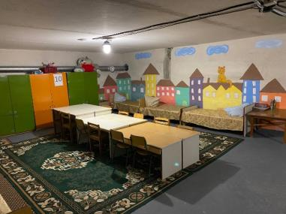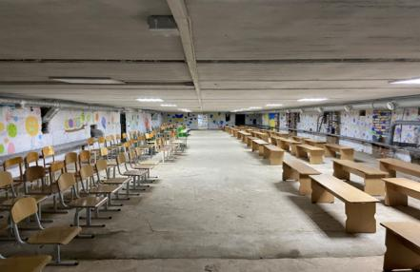

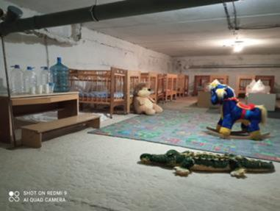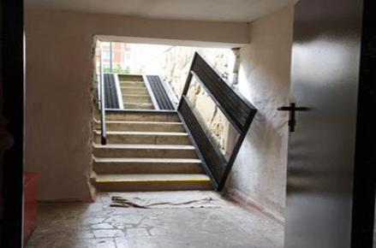

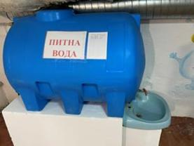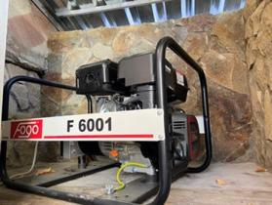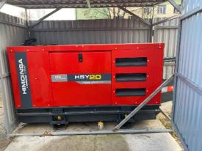

Станом на грудень 2023 року у закладах освіти громади облаштовано 17 укриттів: 10 - у закладах загальної середньої освіти, 7 – у закладах дошкільної освіти (серед них 2 – протирадіаційні укриття, 15 – найпростіші укриття). Використовують укриття на базі закладів інших суб’єктів господарювання 4 заклади загальної середньої освіти, 4 заклади дошкільної освіти та 2 заклади позашкільної освіти. У 2023 році на поточні ремонти з облаштування укриттів у закладах освіти було використано 2,6 млн. грн. На етапі завершення реконструкція будівлі по облаштування протирадіаційного укриття у Вараському ліцеї №3.

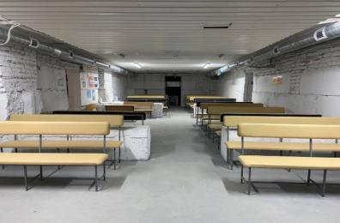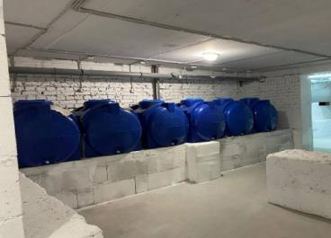

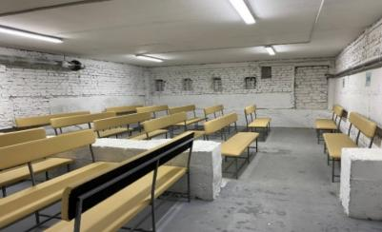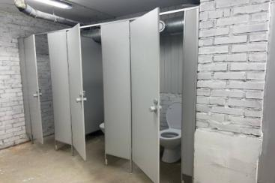

Таблиця 13
Дооблаштування укриттів
у закладах освіти Вараської міської територіальної громади

№ з/п | Назва закладу об'єкту фонду захисних споруд цивільного захисту | Тип  укриттів  / площа  кв.м. | Кількість учасників освітнього процесу | Вид робіт  поточного ремонту | Використаний обсяг коштів,  грн.
1 | Вараський ліцей №1 Вараської міської ради | найпростіше укриття /  487,4 м² | 1750 | Електромонтажні та налагоджувальні роботи при підключенні генераторів | 234 177,76
2 | Вараський ліцей №1 Вараської міської ради | найпростіше укриття /  487,4 м² | 1750 | Пусконалагоджувальні роботи при підключенні генераторів | 220 755,69
3 | Вараський ліцей №2 Вараської міської ради | найпростіше укриття 2  / 440,6 м² | 811 | Улаштування стяжки  підлоги укриття | 302260,99
4 | Вараський ліцей №6 Вараської міської ради | найпростіше укриття/  270,1 м² | 370 | Улаштування пандуса підвального приміщення | 30334,00
5 | Старорафалівська гімназія Вараської міської ради | найпростіше укриття/  100,0 м² | 135 | Електромонтажні та пусконалагоджувальні роботи при підключенні генераторів | 92513,73
6 | Дошкільний навчальний заклад (ясла-садок) комбіно-ваного типу №4 Вараської міської ради | найпростіше укриття/  196,2 м² | 216 | Ремонт системи вентиляції | 272559,00
7 | Дошкільний навчальний заклад (ясла-садок) комбіно-ваного типу №5 Вараської міської ради | найпростіше укриття/  197,0 м² | 191 | Ремонт системи вентиляції | 890088,00
8 | Дошкільний навчальний заклад (ясла-садок) комбіно-ваного типу №7 Вараської міської ради | найпростіше укриття/  286,0 м² | 219 | Ремонт системи вентиляції | 6779,68
9 | Дошкільний навчальний заклад (ясла-садок) комбіно-ваного типу №5  Вараської міської ради | найпростіше укриття/  197,0 м² | 191 | Улаштування пандуса приміщення укриття | 42885,60
10 | Дошкільний навчальний заклад (ясла-садок) №11  Вараської міської ради | найпростіше укриття/  542,0 м² | 219 | Улаштування стяжки  підлоги укриття | 453407,00
11 | Заклади дошкільної освіти № 4,5,7,11,12 |  |  | Електромонтажні та пусконалагоджувальні роботи при підключенні генераторів | 116632,87
12 | Заклади дошкільної освіти № 4,6 |  |  | Електромонтажні для підключення генераторів | 11770,51

Класи безпеки. Станом на грудень 2023 року у Вараській громаді функціонує 5 Класів безпеки: Вараський ліцей №2, Вараський ліцей №4, Вараський ліцей №6, Старорафалівська гімназія, Сопачівський ліцей.

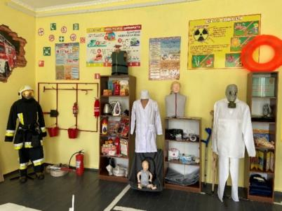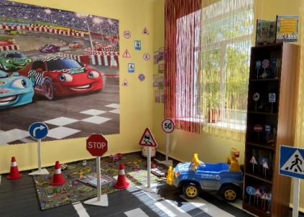

Пункти евакуації .В січні 2023 року було утворено 12 збірних пунктів евакуації на базі закладів освіти Вараської територіальної громади, а саме: Вараських ліцеїв №№ 1,2,3,4,5, Озерецької гімназії, Мульчицького ліцею, Більськовільського ліцею, Собіщицького ліцею, Сопачівського ліцею, Старорафалівської гімназії та Заболоттівської гімназії.

Пункти незламності. У 2023 році на базі закладів освіти Вараської територіальної громади в приміщеннях власних найпростіших укриттів було розгорнуто 7 пунктів незламності, а саме: у Вараських ліцеях №№1, 4, закладах дошкільної освіти №№5, 7, 10, 11 та Собіщицькому закладі дошкільної освіти.

У 2023 році проведено функціональне навчання згідно з Планом комплектування навчально-методичного центру ЦЗ та БЖД Рівненської області для 18 осіб керівного складу та фахівців закладів освіти Вараської міської територіальної громади, діяльність яких пов’язана з організацією і здійсненням заходів з питань цивільного захисту. Зважаючи на встановлені обмеження здійснення закупівлі послуг під час воєнного стану, упродовж 2023 року на виконання заходів з пожежної, техногенної безпеки та цивільного захисту було використано 294,7 тис. грн., а саме укладені договори із спеціалізованими організаціями на здійснення технічного обслуговування установок пожежної автоматики; проведено технічне обслуговування наявних вогнегасників; навчання та перевірку знань з питань пожежної безпеки 38 відповідальних посадових осіб і працівників.

10. ФІНАНСОВО-ГОСПОДАРСЬКА ДІЯЛЬНІСТЬ.
Фінансування закладів та установ освіти Вараської міської територіальної громади здійснюється за рахунок коштів загального та спеціального фонду державного та місцевого бюджету.
Відповідно до затверджених кошторисів по установах та закладах освіти кошти були розподілені таким чином ( таблиці 13,14,15, діаграми 8,9,10) та використані ( таблиці 16,17,18 та діаграм 11,12,13).
Таблиця 14
Виділення коштів у 2022-2023 роках по загальному фонду, грн.

КЕКВ | ПОКАЗНИКИ | 2022 рік | 2023 рік
2111+ 2120 | Заробітна плата та нарахування на оплату праці | 360729945,00 | 366257218,92
2210 | Предмети, матеріали, обладнання та інвентар | 2816247,00 | 6933333,95
2220 | Медикаменти та перев’язувальні матеріали | 313899,00 | 52863,00
2230 | Продукти харчування | 6685979,00 | 16431051,00
2240 | Оплата послуг (крім комунальних) | 18453877,00 | 19687150,00
2250 | Видатки на відрядження | 344004,00 | 206444,05
2270 | Оплата комунальних послуг | 13679506,00 | 17261564,00
2730 | Інші виплати населенню | 217379,00 | 542419,00
2282 | Окремі заходи по реалізації державних(регіональних) програм | 103817,00 | 76325,00
2620 | Поточні трансферти | 0 | 0
2800 | Інші поточні видатки | 27430,00 | 103988,08
Всього |  | 403372083,00 | 427552357,00

Діаграма 8

Таблиця 15

Виділення коштів загального фонду по кодах програмної класифікації,грн.

КПКВК | Назва коду | 2022 рік | 2023 рік
0610160 | Апарат управління | 3779830,00 | 3796309,00
0611010 | Заклади дошкільної освіти | 124178354,00 | 125874869,00
0611021 | Надання загальної середньої освіти | 83630367,00 | 121515870,00
0611031 | Надання загальної середньої освіти (освітня субвенція) | 159326800,00 | 152205900,00
0611141 | Забезпечення діяльності інших закладів у сфері освіти | 8123870,00 | 8623007,00
0611142 | Інші програми та заходи у сфері освіти | 36700,00 | 10860,00
0611070 | Надання позашкільної освіти закладам позашкільної освіти(ЦДЮТ) | 5830575,00 | 5409458,00
0611151 | Забезпечення діяльності інклюзивно-ресурсних центрів | 540859,00 | 645931,00
0611152 | Забезпечення діяльності інклюзивно-ресурсних центрів за рахунок освітньої субвенції | 1644178,00 | 1730148,00
0611160 | Забезпечення діяльність центрів професійного розвитку | 2412755,00 | 2384280,00
0615031 | ДЮСШ | 3166526,00 | 3335946,00
0611200 | Підтримка особам з особливими освітніми потребами | 822664,00 | 592445,00
0611210 | Підтримка особам з особливими освітніми потребами | 25775,00 | 309058,00
0611271 | Співфінансування заходів, що реалізуються за рахунок освітньої субвенції з державного бюджету місцевим бюджетам (за спеціальним фондом держбюджету) | 0 | 1118276,00
0618775 | Інші заходи в рахунок коштів резервного фонду місцевого бюджету | 9852830,00 | 0
Всього: |  | 403372083,00 | 427552357,00

Діаграма 9

Таблиця 16

Виділення коштів у 2022- 2023 роках по спеціальному фонду, грн.

КЕКВ | Показники | 2022 рік | 2023 рік
2210 | Предмети, матеріали, обладнання та інвентар | 0 | 138230,00
3110 | Придбання обладнання і предметів довгострокового користування | 2605910,00 | 3290318,99
3122 | Капітальне будівництво(придбання) інших об’єктів | 0 | 0
3132 | Капітальний ремонт інших об’єктів | 0 | 67074,00
3142 | Реконструкція та реставрація інших об’єктів | 1108102,00 | 617623,01
3220 | Капітальні трансферти органам державного управління інших рівнів | 3450000,00 | 16645097,00
Всього: |  | 7164012,00 | 20758343,00

Діаграма 14

Таблиця 17

Використання коштів у 2022-2023роках по загальному фонду, грн.

КЕКВ | ПОКАЗНИКИ | 2022 рік | 2023 рік
2111+  2120 | Заробітна плата та нарахування на оплату праці | 359983431,99 | 365986226,22
2210 | Предмети, матеріали, обладнання та інвентар | 2219607,63 | 5923084,87
2220 | Медикаменти та перев’язувальні матеріали | 288048,99 | 50791,26
2230 | Продукти харчування | 4745770,58 | 15815834,93
2240 | Оплата послуг (крім комунальних) | 17603784,41 | 17721383,63
2250 | Видатки на відрядження | 187058,69 | 175296,50
2270 | Оплата комунальних послуг | 12803060,92 | 16914139,39
2730 | Інші виплати населенню | 208813,00 | 542419,00
2282 | Окремі заходи по реалізації державних (регіональних) програм, не віднесені до заходів розвитку | 48947,00 | 74145,00
2800 | Інші поточні видатки | 10000,00 | 90905,08
Всього |  | 398098523,21 | 423294225,88

Діаграма 15

Таблиця 18
Використання коштів
загального фонду по кодах програмної класифікації, грн
КПКВК | Назва коду | 2022 рік | 2023 рік
0610160 | Апарат управління | 3756972,43 | 3783092,57
0611010 | Заклади дошкільної освіти | 122489722,68 | 124207049,77
0611021 | Надання загальної середньої освіти | 81072484,21 | 120094255,78
0611031 | Надання загальної середньої освіти (освітня субвенція) | 159323944,24 | 152205422,91
0611141 | Забезпечення діяльності інших закладів у сфері освіти | 7990439,84 | 8585040,94
0611142 | Інші програми та заходи у сфері освіти | 34890,00 | 10860,00
0611070 | Надання пошкільної освіти закладами позашкільної освіти(ЦДЮТ) | 5637381,68 | 5365070,78
0611151 | Забезпечення діяльності інклюзивно-ресурсних центрів | 514175,84 | 638036,92
0611152 | Забезпечення діяльності інклюзивно-ресурсних центрів за рахунок освітньої субвенції | 1639673,00 | 1730148,00
0611160 | Забезпечення діяльність центрів професійного розвитку | 2385591,91 | 2371322,44
0615031 | ДЮСШ | 3099371,71 | 3257491,81
0618775 | Інші заходи в рахунок коштів резервного фонду місцевого бюджету | 9686111,44 | 0
0611200 | Підтримка особам з особливими освітніми потребами | 441989,23 | 556531,96
0611210 | Підтримка особам з особливими освітніми потребами | 25775,00 | 275768,00
0611271 | Співфінансування заходів, що реалізуються за рахунок освітньої субвенції з державного бюджету місцевим бюджетам (за спец фондом держбюджету) |  | 214134,00
Всього: |  | 398098523,21 | 423294225,88

Діаграма 16

Таблиця 18

Використання коштів у 2022- 2023 роках по спеціальному фонду, грн.

КЕКВ | Показники | 2022 рік | 2023 рік
3110 | Придбання обладнання і предметів довгострокового користування | 2384750,00 | 2379110,5
3132 | Капітальний ремонт інших об’єктів | 0 | 67074,00
3142 | Реконструкція та реставрація інших об’єктів | 769647,20 | 617623,01
3220 | Капітальні трансферти органам державного управління інших рівнів | 3450000,00 | 16645097,00
2210 | Предмети, матаріали інвентар | 0 | 52024,00
Всього: |  | 6604397,20 | 19760928,51

Діаграма 17

Упродовж 2023 року було проведено роботу щодо дооблаштування підвальних приміщень (найпростіших укриттів), а саме:
- встановлено систему вентиляції у ЗДО № 5, розпочато роботи по встановленню вентиляції у ЗДО № 4 та 7;

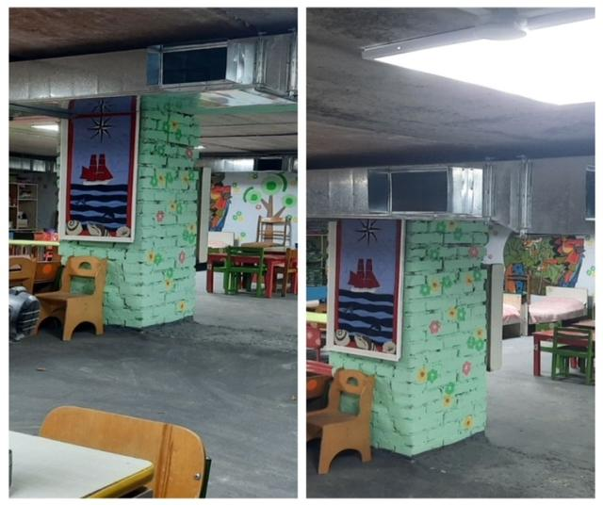

Заклад дошкільної освіти №5 (улаштування вентиляції)
- улаштовано стяжку в ЗДО №11 та Вараському ліцеї №2;
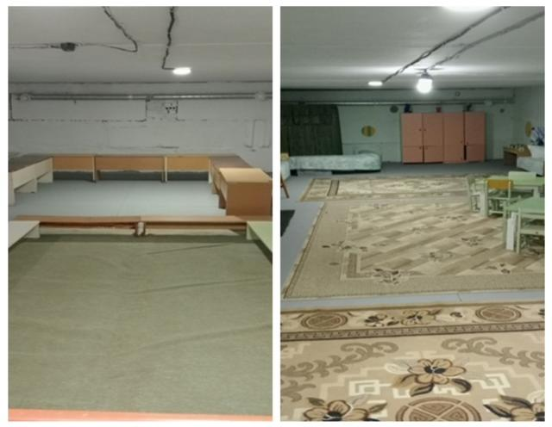
Заклад дошкільної освіти №11 (улаштування стяжки)

- проведено електромонтажні та пусконалагоджувальні роботи при підключенні генераторів в ЗДО №4,5,7,11,12, у Вараських ліцеях №№1,2,4,6 та Старорафалівській гімназії;
- для забезпечення вільного доступу в укриття особам з інвалідністю та іншим маломобільними групами населення, встановлено металеві трапи у ЗДО №5 та Вараському ліцеї №6.
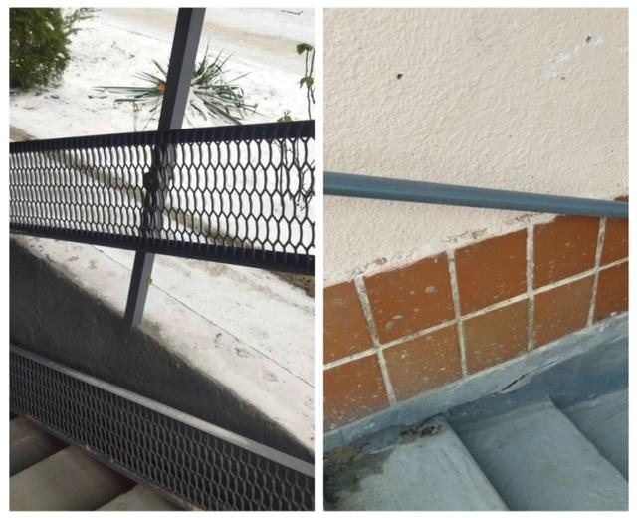
Вараський ліцей №6 (металевий трап)
Докладено максимум зусиль щодо підтримки в належному стані будівель та приміщень закладів освіти, зміцнення та збереження навчальної, матеріально-технічної бази, дотримання санітарно-гігієнічних вимог, правил і норм охорони праці, техніки безпеки в закладах освіти громади. У літній період виконані косметичні ремонти приміщень власними силами. Крім того, було проведено аварійні ремонтні роботи інженерних мереж, а також виконано ряд заходів по підготовці закладів до нового навчального року та роботи в осінньо-зимовий період. Укладено договори на постачання та розподіл електричної енергії, на послуги з розподілу води та водовідведення, а також на постачання теплової енергії. Заклади освіти, в яких відсутнє централізоване опалення, забезпечені твердим паливом.

У закладах загальної середньої освіти технічний стан приміщень задовільний. Класні кімнати учнів та освітній простір в цілому виглядає сучасно та є комфортним для учнів. Проведено:
- поточний ремонт локальної комп'ютерної мережі Вараських ліцеїв №№1,2,3,6, Сопачівського ліцею та Старорафалівської гімназії;
- поточний ремонту у харчоблоці Вараського ліцею №3;
- поточний ремонт вуличного освітлення на території Вараського ліцею №3;
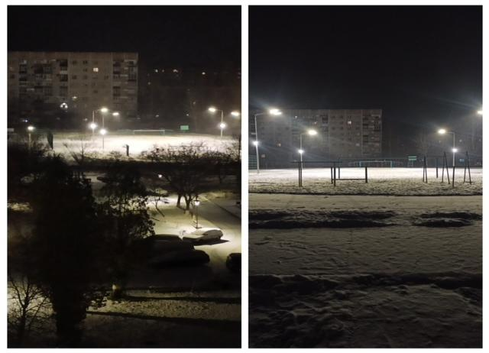
Вараський ліцей №3 (вуличне освітлення)
- поточний ремонт спортивного майданчика для гри в футбол на території Вараського ліцею №4;
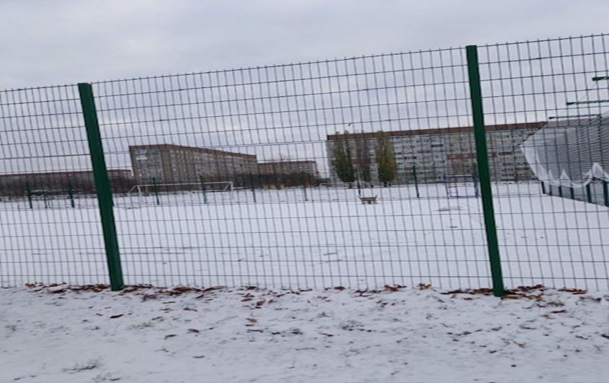
Вараський ліцей №4 (ремонт спортивного майданчика)
- поточний ремонт у кабінеті №103, №211 Вараського ліцею №1;
- поточний ремонт по заміні вікон, дверей у Рудківсьному закладі загальної середньої освіти;
- поточний ремонт по заміні дверей в Мульчицькому ліцеї;
- поточний ремонт зовнішньої огорожі Вараського ліцею №3;
- аварійний ремонт витяжної вентиляції у Вараському ліцеї №2;
- поточний ремонт цеху мийки їдальні у Сопачівському ліцеї;
- перевірку та випробовування пожежних кранів, гідрантів та їх обладнання пожежними рукавами;
- перезарядку вогнегасників;
- метрологічну атестацію лічильників холодної та гарячої води тощо.
Виготовлено проєктну документації по об'єкту: «Реконструкція будівлі навчального закладу з облаштуванням захисної споруди цивільного захисту (протирадіаційного укриття) за адресою: мкрн. Перемоги, буд. 8, м. Вараш, Вараський район, Рівненська область».
Проведено відкриті торги з особливостями на поточний ремонт вуличного освітлення спортивних майданчиків на території Вараського ліцею №1 та Вараського ліцею №4. На даний час роботи вже завершено.
У закладах дошкільної освіти технічний стан приміщень задовільний. Належним чином оформлені ігрові зони для дошкільнят, зони навчання, психологічного розвантаження, природи, фізкультури, трудової діяльності. В основному розвивальне середовище для дошкільників оснащене матеріалами, виготовленими вихователями власноруч, яскраві, приваблюють око малечі, міцні, добротні.
Створені хороші умови для роботи працівників закладів: оформлені кабінети, кімнати, приміщення закладів мають привабливий естетичний вигляд, спокійну кольорову гаму, прикрашені матеріалами декоративно-прикладного мистецтва, доробками дошкільників, живими квітами, акваріумами. Проведено:
- поточний ремонт дитячого майданчика в ЗДО №12;
- поточний ремонт покрівлі господарської будівлі ЗДО №8;
- поточний ремонт туалету в ЗДО №1;
- метрологічну атестацію лічильників холодної та гарячої води;
- перевірку та випробовування пожежних кранів, гідрантів та їх обладнання пожежними рукавами;
- перезарядку вогнегасників;
- виміри опору ізоляції та заземлюючих пристроїв електрообладнання тощо.

У закладах позашкільної освіти зусиллями працівників ЦДЮТ та ДЮСШ виконані косметичні та поточні ремонти. Проведено:
- метрологічну атестацію лічильників холодної та гарячої води;
- перезарядку вогнегасників.

Проводяться планомірні заходи з покращення матеріального стану, модернізації бази функціонуючих закладів освіти. Придбано генератори для підвальних приміщень (найпростіших укриттів) на суму 728600,00 грн, електричні побутові прилади 413800,00 грн, телевізійне й аудіовізуальне обладнання вартістю 49500,00 грн, фарби на суму 154988,40 грн, посуд на суму 106073,00 грн, матеріали для проведення косметичних ремонтів господарським способом, дезинфікуючі та миючі засоби, продукти харчування, пальне, медикаменти, папір, спортивний інвентар, кухонне приладдя, оновлено шкільні меблі на суму 277290,00 грн тощо.
Станом на 25 грудня 2023 року проведено 95 відкритих торгів з особливостями, 211 закупівель без використання електронної системи, укладено 559 договорів.

ІІІ. Основні завдання освітньої галузі Вараської міської територіальної громади на 2024 рік:
оптимізація мережі закладів дошкільної, загальної середньої освіти Вараської міської територіальної громади, створення належних умов їх функціонування та розвитку;
приведення у відповідність до вимог законодавства про освіту установчих документів підпорядкованих закладів та установ освіти;
впровадження реформи «Нова українська школа» на рівні базової середньої освіти;
удосконалення змісту освітнього процесу, впровадження нових освітніх технологій; запровадження STEM технологій в освітній процес;
організаційні заходи щодо створення профільних ліцеїв;
створення Центру національно-патріотичного виховання Вараської міської територіальної громади;
розширення спектру послуг закладів позашкільної освіти в сільській місцевості (відкриття філій спортивних груп, гуртків з використанням бази закладів освіти);
розширення співпраці із сусідніми громадами;
встановлення системи відеонагляду у закладах освіти сільської місцевості ;
розширення діяльності Вараського центру професійного розвитку педагогічних працівників;
розширення спектру послуг Вараського інклюзивно - ресурсного центру для закладів освіти громади та надання послуг для закладів освіти сусідніх громад;
надання якісних освітніх послуг дітям з особливими освітніми потребами; використання або створення ресурсних кімнат у закладах освіти для роботи з дітьми з особливими освітніми потребами;
оновлення матеріально-технічної бази закладів освіти шляхом придбання нового обладнання, техніки, меблів, матеріалів, малих архітектурних форм, необхідного інвентарю тощо.

Начальник управління Олена КОРЕНЬ

Анатолій ГОРАЙЧУК 31144
Іванна РУЖИЦЬКА

